Tema: | Gestão Financeira da Receita - P. Deduções - Distribuição das Receitas de Transferências Federais.
Emitente: | Secretaria de Estado da Fazenda – SEFAZ
Sistema | Sistema Financeiro |  | Código: SFI
Versão: | 1 | Aprovação: Portaria nº 41-S/2018 | Vigência: 31/05/2018

OBJETIVO

Realizar a distribuição de Receitas advindas de Transferências Federais.

ABRANGÊNCIA

  - Secretaria de Estado da Fazenda – SEFAZ.

FUNDAMENTAÇÃO LEGAL

  - Lei Complementar nº 225, de 08/01/2002.

  - Decreto nº 2629-R, de 02/12/2010.

  - Decreto nº 4118-R, de 21/06/2017.

SIGLAS

  - DAF - Demonstrativo de Distribuição da Arrecadação

  - SIGEFES – Sistema Integrado de Gestão das Finanças Públicas do Espírito Santo.

UNIDADES FUNCIONAIS ENVOLVIDAS

  - Subgerência de Encargos Gerais – SUENG.

  - Subgerência de Movimentação Financeira - SUMOF.

PROCEDIMENTOS

  - Fluxos de Procedimentos
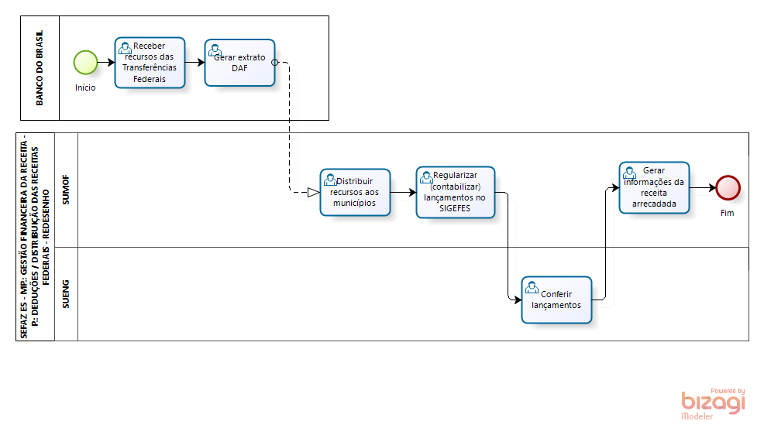
  - Diretrizes Gerais.

    - Identificar e contabilizar as receitas advindas de transferências federais distribuídas por meio do Banco do Brasil.
- Simples Nacional.
- Fundo de Participação dos Estados - FPE.
- Royalties.
- Imposto sobre Produtos Industrializados - IPI.
- Lei Kandir.

    - Efetuar repasses devidos, bem como contabilizar das deduções de receitas aos municípios, FUNDEB e outros, conforme o caso.

    - Proceder com gerenciamento financeiro dos recursos.

    - A SUMOF efetua os lançamentos contábeis, subsidiada pela SUENG.

ASSINATURAS

EQUIPE DE ELABORAÇÃO
Maria Elizabeth Pitanga Costa Seccadio  Subgerente da SUDOR | Marta Gonçalves Achiamé  Supervisor de Área Fazendária
Eduardo Pereira de Carvalho  Supervisor de Área Fazendária | Eliane Canal Leite da Silva  Coordenadora de Projetos
APROVAÇÃO:
Bruno Funchal  Secretário de Estado da Fazenda | Aprovado em 30/05/2018

